# 镜片

## 1.凹镜与凸镜分类

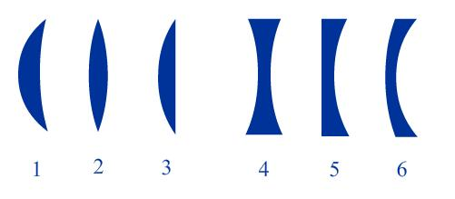

这六个透镜分别是

凹凸透镜  [双凸透镜](https://www.baidu.com/s?wd=%E5%8F%8C%E5%87%B8%E9%80%8F%E9%95%9C&tn=SE_PcZhidaonwhc_ngpagmjz&rsv_dl=gh_pc_zhidao" \t "/home/hui/document\\x/_blank)  平凸透镜  双凹透镜  平凹透镜  凸凹透镜

（凸度大于凹度的成为凹凸透镜 凹度大于凸度的成为凹凸透镜）

前三个都是凸透镜，后三个都是凹透镜。

## 2.凸透镜成像

原理：光的折射

物镜，像镜，焦距的关系： 1/u + 1/v = 1/f

规律：

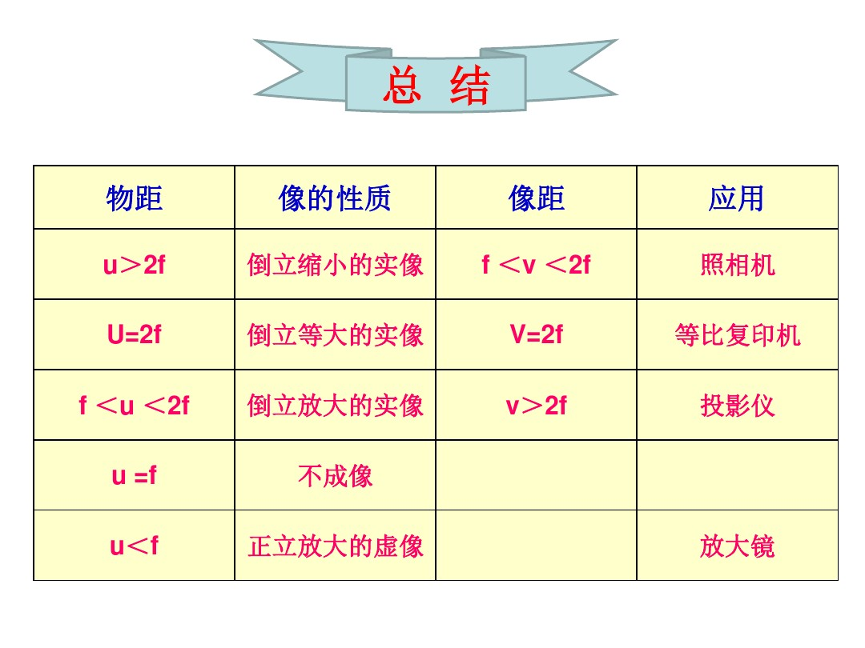

<https://wenku.baidu.com/view/a6dc21220a4e767f5acfa1c7aa00b52acfc79c94.html?rec_flag=default&sxts=1569483353816>